
Бірыңғай жинақтаушы зейнетақы қорының зейнетақы қағидаларын бекіту туралы
Күшін жойған
Қазақстан Республикасы Үкіметінің 2013 жылғы 18 қыркүйектегі № 984 қаулысы. Күші жойылды - Қазақстан Республикасы Үкіметінің 2023 жылғы 30 маусымдағы № 528 қаулысымен
Ескерту. Күші жойылды - ҚР Үкіметінің 30.06.2023 № 528 (01.07.2023 бастап қолданысқа енгiзiледi) қаулысымен.
РҚАО-ның ескертпесі!
Осы Қаулының күшіне енгізілу тәртібін 2-тармақтан қараңыз.
"Қазақстан Республикасында зейнетақымен қамсыздандыру туралы" 2013 жылғы 21 маусымдағы Қазақстан Республикасының Заңы 37-бабының 1-тармағына сәйкес Қазақстан Республикасының Үкіметі ҚАУЛЫ ЕТЕДІ:
1. Қоса беріліп отырған Бірыңғай жинақтаушы зейнетақы қорының зейнетақы қағидалары (бұдан әрі – Қағидалар) бекітілсін.
2. Осы қаулы 2014 жылғы 1 қаңтардан бастап қолданысқа енгізілетін Қағидалардың 3-бөлімін қоспағанда, алғашқы ресми жарияланған күнінен бастап күнтізбелік он күн өткен соң қолданысқа енгізіледі.
Қазақстан Республикасының
Премьер-Министрі | С. Ахметов

Қазақстан Республикасы
Үкіметінің
2013 жылғы 18 қыркүйектегі
№ 984 қаулысымен
бекітілген
Бірыңғай жинақтаушы зейнетақы қорының зейнетақы қағидалары
Ескерту. Қағида жаңа редакцияда - ҚР Үкіметінің 28.10.2015 № 846 (01.01.2016 бастап қолданысқа енгізіледі) қаулысымен.
1-тарау. Жалпы ережелер
Ескерту. 1-тарудың тақырыбы жаңа редакцияда – ҚР Үкіметінің 08.05.2019 № 263 (алғашқы ресми жарияланған күнінен кейін күнтізбелік он күн өткен соң қолданысқа енгізіледі) қаулысымен.
1. Осы Бірыңғай жинақтаушы зейнетақы қорының зейнетақы қағидалары (бұдан әрі – Қағидалар) "Қазақстан Республикасында зейнетақымен қамсыздандыру туралы" 2013 жылғы 21 маусымдағы Қазақстан Республикасының Заңына (бұдан әрі – Заң) сәйкес әзірленді және бірыңғай жинақтаушы зейнетақы қоры (бұдан әрі – БЖЗҚ) мен:
1) мiндеттi зейнетақы жарналары салымшысының;
2) мiндеттi кәсіптік зейнетақы жарналары аударылатын жеке тұлғаның;
3) мiндеттi зейнетақы жарналары және (немесе) мiндеттi кәсіптік зейнетақы жарналары есебінен зейнетақы төлемдерiн алушының (бұдан әрі – зейнетақы төлемдерін алушы);
4) мiндеттi кәсіптік зейнетақы жарналарын төлеу жөнiндегi агенттің арасындағы құқықтық қатынастардың ерекшеліктерін белгілейді.
2. Мiндеттi зейнетақы жарналарын Заңда айқындалатын мөлшерлемелер бойынша:
мiндеттi зейнетақы жарналарын төлеу жөніндегі агенттер;
мiндеттi кәсіптік зейнетақы жарналарын төлеу жөнiндегi агенттер (бұдан әрі – агент) төлеуге тиiс.
3. Міндетті зейнетақы жарналары және міндетті кәсіптік зейнетақы жарналары Қазақстан Республикасының ұлттық валютасында төленедi. Мiндеттi зейнетақы жарналарын басқа адамдардың пайдасына төлеуге болмайды.
4. Мiндеттi зейнетақы жарналарын және мiндеттi кәсіптік зейнетақы жарналарын есептеу, ұстап қалу (есебiне жазу) мен аудару және олар бойынша өндіріп алу, сондай-ақ БЖЗҚ-дан мiндеттi зейнетақы жарналары және міндетті кәсіптік зейнетақы жарналары есебінен зейнетақы төлемдерін жүзеге асыру тәртібі мен мерзімдерін Қазақстан Республикасының Үкіметі және Заң белгілейді.
2-тарау. Міндетті зейнетақы жарналары есебінен зейнетақымен қамсыздандыру туралы шарт жасасу тәртібі
Ескерту. 2-тарудың тақырыбы жаңа редакцияда – ҚР Үкіметінің 08.05.2019 № 263 (алғашқы ресми жарияланған күнінен кейін күнтізбелік он күн өткен соң қолданысқа енгізіледі) қаулысымен.
5. БЖЗҚ міндетті зейнетақы жарналарын тартуды және міндетті зейнетақы жарналары есебінен зейнетақы жинақтарын төлеуді жүзеге асырады.
6. Міндетті зейнетақы жарналары есебінен зейнетақымен қамсыздандыру туралы шарт қосылу шарты болып табылады, оның талаптарын БЖЗҚ бекітеді және ол БЖЗҚ-ның интернет-ресурсында орналастырылады.
Міндетті зейнетақы жарналары есебінен зейнетақымен қамсыздандыру туралы шарт Заңда көзделген құқықтарды, міндеттер мен жауапкершілікті, сондай-ақ БЖЗҚ-ның, мiндеттi зейнетақы жарналары салымшысының (мiндеттi зейнетақы жарналары есебінен зейнетақы төлемдерiн алушының) арасындағы құқықтық қатынастардың өзге де ерекшеліктерін белгілейді.
7. Алып тасталды – ҚР Үкіметінің 08.05.2019 № 263 (алғашқы ресми жарияланған күнінен кейін күнтізбелік он күн өткен соң қолданысқа енгізіледі) қаулысымен.
7-1. Міндетті зейнетақы жарналары міндетті зейнетақы жарналары салымшысының ашық жеке зейнетақы шоттарына түседі. Жеке тұлғада БЖЗҚ-да міндетті зейнетақы жарналарын есепке алу үшін ашылған жеке зейнетақы шоты болмаған жағдайда жеке зейнетақы шоты "Азаматтарға арналған үкімет" мемлекеттік корпорациясынан (бұдан әрі – Мемлекеттік корпорация) келіп түскен, Қазақстан Республикасының Үкіметі айқындайтын тәртіппен міндетті зейнетақы жарналары аударылатын жеке тұлғалардың тізімдері негізінде ашылады.
Бұл ретте Қазақстан Республикасының уәкілетті органы берген жеке тұлғаның жеке басын куәландыратын қолданыстағы құжаттың деректемелері, Қазақстан Республикасындағы тұрғылықты жері бойынша тіркелуі туралы мәліметтерді БЖЗҚ тиісті мемлекеттік ақпараттық жүйелерден алады.
Ескерту. Қағида 7-1-тармақпен толықтырылды – ҚР Үкіметінің 08.05.2019 № 263 (алғашқы ресми жарияланған күнінен кейін күнтізбелік он күн өткен соң қолданысқа енгізіледі) қаулысымен.
8. Бірыңғай жинақтаушы зейнетақы қоры міндетті зейнетақы жарналары, міндетті кәсіптік зейнетақы жарналары есебінен зейнетақымен қамсыздандыру туралы шарт жасасқан жеке тұлғалардың бірыңғай тізіміне (бұдан әрі – бірыңғай тізім) міндетті зейнетақы жарналары, міндетті кәсіптік зейнетақы жарналары есебінен зейнетақымен қамсыздандыру жөніндегі шарт туралы мәліметтер енгізілгені туралы Мемлекеттік корпорацияның электрондық хабарламасын алған күннен бастап салымшы міндетті зейнетақы жарналары, міндетті кәсіптік зейнетақы жарналары есебінен зейнетақымен қамсыздандыру туралы шартқа қосылған болып есептеледі.
Ескерту. 8-тармақ жаңа редакцияда - ҚР Үкіметінің 08.05.2019 № 263 (алғашқы ресми жарияланған күнінен кейін күнтізбелік он күн өткен соң қолданысқа енгізіледі) қаулысымен.
3-тарау. Міндетті кәсіптік зейнетақы жарналары есебінен зейнетақымен қамсыздандыру туралы шарт жасасу тәртібі
Ескерту. 3-тарудың тақырыбы жаңа редакцияда – ҚР Үкіметінің 08.05.2019 № 263 (алғашқы ресми жарияланған күнінен кейін күнтізбелік он күн өткен соң қолданысқа енгізіледі) қаулысымен.
9. БЖЗҚ міндетті кәсіптік зейнетақы жарналарын тартуды және міндетті кәсіптік зейнетақы жарналары есебінен зейнетақы жинақтарын төлеуді жүзеге асырады.
10. Міндетті кәсіптік зейнетақы жарналары есебінен зейнетақымен қамсыздандыру туралы шарт қосылу шарты болып табылады, оның талаптарын БЖЗҚ бекітеді және ол БЖЗҚ-ның интернет-ресурсында орналастырылады.
Міндетті кәсіптік зейнетақы жарналары есебінен зейнетақымен қамсыздандыру туралы шарт Заңда көзделген құқықтарды, міндеттер мен жауапкершілікті, сондай-ақ БЖЗҚ-ның, мiндеттi кәсіптік зейнетақы жарналары аударылатын жеке тұлғаның (мiндеттi кәсіптік зейнетақы жарналары есебінен зейнетақы төлемдерiн алушының) және агенттің арасындағы құқықтық қатынастардың өзге де ерекшеліктерін белгілейді.
11. Міндетті кәсіптік зейнетақы жарналары есебінен зейнетақымен қамсыздандыру туралы шарт жасасу (қосылу шарты) БЖЗҚ-ның интернет-ресурсында орналастырылатын БЖЗҚ-ның ішкі құжатымен бекітілген нысан бойынша міндетті кәсіптік зейнетақы жарналарын есепке алу жөнінде жеке зейнетақы шотын ашу туралы өтінішке агенттің және өзі үшін міндетті кәсіптік зейнетақы жарналары аударылатын жеке тұлғаның қол қоюы арқылы жүзеге асырылады.
Ескерту. 11-тармақ жаңа редакцияда - ҚР Үкіметінің 14.04.2016 № 215 қаулысымен.
12. БЖЗҚ Мемлекеттік корпорациядан міндетті кәсіптік зейнетақы жарналары есебінен зейнетақымен қамсыздандыру туралы шарт жөніндегі мәліметтердің бірыңғай тізімге енгізілгені туралы электрондық хабарламаны алған күннен бастап агент және өзі үшін міндетті кәсіптік зейнетақы жарналары аударылатын жеке тұлға міндетті кәсіптік зейнетақы жарналары есебінен зейнетақымен қамсыздандыру туралы шартқа қосылған болып есептеледі.
Ескерту. 12-тармақ жаңа редакцияда - ҚР Үкіметінің 14.04.2016 № 215 қаулысымен.
13. Міндетті кәсіптік зейнетақы жарналары есебінен зейнетақымен қамсыздандыру туралы бұрын жасалған шарт болған кезде міндетті кәсіптік зейнетақы жарналары аударылатын жеке тұлға және жаңа агент мiндеттi кәсіптік зейнетақы жарналарын есепке алу бойынша жаңа жеке зейнетақы шотын ашпай-ақ БЖЗҚ-ның ішкі құжаттарымен айқындалатын нысан бойынша міндетті кәсіптік зейнетақы жарналары есебінен зейнетақымен қамсыздандыру туралы шартқа қосылу туралы өтінішке қол қояды.
Осы Қағидалардың 13-тармағының бірінші бөлігінде көрсетілген өтініш шеңберінде келіп түскен міндетті кәсіптік зейнетақы жарналары, инвестициялық табыс, өсімпұл және Қазақстан Республикасының зейнетақымен қамсыздандыру туралы заңнамасына сәйкес өзге де түсімдер міндетті кәсіптік зейнетақы жарналарын есепке алу бойынша бұрын ашылған жеке зейнетақы шотында есепке алынады.
4-тарау. Міндетті зейнетақы жарналарының салымшысын, мiндеттi кәсіптік зейнетақы жарналары аударылатын жеке тұлғаны немесе зейнетақы төлемдерiн алушыны зейнетақы жинақтарының жай-күйі туралы хабардар ету тәртібі
Ескерту. 4-тарудың тақырыбы жаңа редакцияда – ҚР Үкіметінің 08.05.2019 № 263 (алғашқы ресми жарияланған күнінен кейін күнтізбелік он күн өткен соң қолданысқа енгізіледі) қаулысымен.
14. БЖЗҚ мiндеттi зейнетақы жарналарының салымшысы, міндетті кәсіптік зейнетақы жарналары аударылатын жеке тұлға немесе зейнетақы төлемдерiн алушы сұрау салған кез келген күнгі міндетті зейнетақы жарналары және (немесе) міндетті кәсіптік зейнетақы жарналары есебінен зейнетақы жинақтарының жай-күйі туралы ақпаратты БЖЗҚ-да мiндеттi зейнетақы жарналарын және (немесе) міндетті кәсіптік зейнетақы жарналарын есепке алу бойынша жеке зейнетақы шоты ашылған күнінен бастап береді.
15. БЖЗҚ мiндеттi зейнетақы жарналарының салымшысына, міндетті кәсіптік зейнетақы жарналары аударылатын жеке тұлғаға немесе зейнетақы төлемдерiн алушыға зейнетақы жинақтарының жай-күйі туралы ақпарат беруді ақы алмай жүзеге асырады.
16. Міндетті зейнетақы жарналары және (немесе) міндетті кәсіптік зейнетақы жарналары есебінен зейнетақы жинақтарының жай-күйі туралы, оның ішінде мiндеттi зейнетақы жарналарының салымшысына, міндетті кәсіптік зейнетақы жарналары аударылатын жеке тұлғаға немесе зейнетақы төлемдерiн алушыға БЖЗҚ жыл сайынғы хабардар ету шеңберінде ұсынатын ақпаратта:
1) сұратылып отырған кезеңнің басындағы және соңындағы жағдай бойынша зейнетақы жинақтарының сомасы;
2) сұратылып отырған кезеңнің басындағы және соңындағы жағдай бойынша есептелген инвестициялық табыс сомасы;
3) Қазақстан Республикасы Ұлттық Банкінің басқармасы бекіткен және сұратылып отырған кезеңнің соңында қолданыстағы инвестициялық табыстан және зейнетақы активтерінен түсетін комиссиялық сыйақының шамасы;
4) сұратылып отырған кезең ішіндегі күндерді көрсете отырып, зейнетақы жарналарының, өсімпұлдың, аударымдардың, зейнетақы жинақтары төлемдерінің және (немесе) ұсталған жеке табыс салығының сомасы;
5) сұратылып отырған кезең ішіндегі күндерді көрсете отырып, мiндеттi зейнетақы жарналарын немесе мiндеттi кәсіптік зейнетақы жарналарын есепке алу бойынша жеке зейнетақы шотында көрсетілетін өзге де операциялардың сомасы туралы мәліметтер қамтылады.
17. БЖЗҚ хабардар етуді мiндеттi зейнетақы жарналарының салымшысы, міндетті кәсіптік зейнетақы жарналары аударылатын жеке тұлға немесе зейнетақы төлемдерiн алушы таңдаған, төменде көрсетілген тәсілдердің бірімен жүзеге асырады:
1) электрондық:
БЖЗҚ-ға ұсынылған мекенжайға электрондық пошта арқылы;
қолданушының электрондық цифрлық қолтаңбасын немесе логині мен паролін пайдалана отырып жеке кабинет арқылы;
2) мiндеттi зейнетақы жарналарының салымшысы, міндетті кәсіптік зейнетақы жарналары аударылатын жеке тұлға немесе зейнетақы төлемдерiн алушы БЖЗҚ-ға жеке өзі жүгінген кезде;
3) пошта байланысының қызметтері арқылы.
Міндетті зейнетақы жарналарының салымшысы зейнетақы жинақтарының жай-күйі туралы хабардар ету тәсілін таңдамаған жағдайда, хабардар етуді БЗЖҚ жеке өзі жүгінген кезде жүзеге асырады.
Ескерту. 17-тармақ жаңа редакцияда – ҚР Үкіметінің 08.05.2019 № 263 (алғашқы ресми жарияланған күнінен кейін күнтізбелік он күн өткен соң қолданысқа енгізіледі) қаулысымен.
17-1. Осы Қағидалардың 7-1-тармағына сәйкес міндетті зейнетақы жарналарын есепке алу үшін БЗЖҚ-да жеке зейнетақы шотын ашқан кезде міндетті зейнетақы жарналары есебінен зейнетақы жинақтарының жай-күйі туралы ақпаратты БЗЖҚ-ға ұсыну тәсілі "БЗЖҚ-ға жеке өзі жүгінген кезде" деп автоматты түрде айқындалады, міндетті зейнетақы жарналары салымшысының оны осы Қағидалардың 19-тармағының екінші бөлігіне сәйкес өзгертуге құқығы бар.
Ескерту. Қағида 17-1-тармақпен толықтырылды – ҚР Үкіметінің 08.05.2019 № 263 (алғашқы ресми жарияланған күнінен кейін күнтізбелік он күн өткен соң қолданысқа енгізіледі) қаулысымен.
18. Төлем карточкасы арқылы хабардар етуді қоспағанда, мiндеттi зейнетақы жарналарының салымшысын немесе міндетті зейнетақы жарналары есебінен зейнетақы төлемдерiн алушыны осы Қағидалар бекітілгенге дейін жасалған міндетті зейнетақы жарналары есебінен зейнетақымен қамсыздандыру туралы шарттар бойынша зейнетақы жинақтарының жай-күйі туралы, оның ішінде өткен жыл бойынша жыл сайын міндетті хабардар етуді БЖЗҚ қаржы нарығы мен қаржы ұйымдарын мемлекеттік реттеуді, бақылауды және қадағалауды жүзеге асыратын уәкілетті органның нормативтік құқықтық актісінде белгіленген тәртіппен БЖЗҚ-ға берілген электрондық форматтарда көрсетілген тәсілмен жүзеге асырады.
Ескерту. 18-тармақ жаңа редакцияда – ҚР Үкіметінің 08.05.2019 № 263 (алғашқы ресми жарияланған күнінен кейін күнтізбелік он күн өткен соң қолданысқа енгізіледі) қаулысымен.
19. БЗЖҚ-ның міндетті кәсіптік зейнетақы жарналары есебінен зейнетақы жинақтарының жай-күйі туралы ақпаратты беру тәсілі міндетті кәсіптік зейнетақы жарналарын есепке алу үшін жеке зейнетақы шотын ашу туралы өтініші шеңберінде міндетті кәсіптік зейнетақы жарналары аударылатын жеке тұлғамен келісу бойынша айқындалады.
Міндетті зейнетақы жарналарының салымшысы, міндетті кәсіптік зейнетақы жарналары аударылатын жеке тұлға немесе зейнетақы төлемдерін алушы міндетті зейнетақы жарналары және (немесе) міндетті кәсіптік зейнетақы жарналары есебінен зейнетақы жинақтарының жай-күйі туралы хабардар ету тәсілін өзгерткен жағдайларда, хабардар етудің жаңа тәсілі жеке келісіммен айқындалады, оның нысаны БЖЗҚ-ның ішкі құжаттарына сәйкес айқындалады.
Міндетті зейнетақы жарналары есебінен зейнетақы жинақтарының жай-күйі туралы ақпарат беру тәсілі жөніндегі мәліметтер болмаған, не егер беру төлем карточкасы арқылы хабардар етуді көздейтін тәсілмен айқындалған жағдайда, өткен жылдағы міндетті зейнетақы жарналары есебінен зейнетақы жинақтарының жай-күйі туралы ақпаратты ұсыну міндетті зейнетақы жарналарының салымшысы немесе міндетті зейнетақы жарналары есебінен зейнетақы төлемдерін алушы тікелей БЖЗҚ-ға өзі өтініш жасаған кезде жүзеге асырылады.
Ескерту. 19-тармаққа өзгеріс енгізілді – ҚР Үкіметінің 08.05.2019 № 263 (алғашқы ресми жарияланған күнінен кейін күнтізбелік он күн өткен соң қолданысқа енгізіледі) қаулысымен.
20. Мынадай:
1) ағымдағы жылғы 1 қаңтардағы жағдай бойынша міндетті зейнетақы жарналарын және (немесе) міндетті кәсіптік зейнетақы жарналарын есепке алу бойынша жеке зейнетақы шотында ақша болмаған;
2) міндетті зейнетақы жарналарының салымшысы, міндетті кәсіптік зейнетақы жарналары аударылатын жеке тұлға немесе зейнетақы төлемдерін алушы БЖЗҚ-ны адресаттың көрсетілген мекенжай бойынша болмауы себебінен міндетті зейнетақы жарналары және (немесе) міндетті кәсіптік зейнетақы жарналары есебінен өткен жылғы зейнетақы жинақтарының жай-күйі туралы ақпараттың БЖЗҚ-ға қайтарылуы нәтижесінде белгілі болған тұрғылықты жерінің өзгергені туралы хабарламаған;
3) БЗЖҚ мемлекеттік органдардың ақпараттық жүйелерінен және (немесе) басқа да дереккөздерден:
БЗЖҚ-да зейнетақы жинақтары бар адамның қайтыс болғаны;
Қазақстан Республикасының шегінен тыс жерлерге тұрақты тұруға кеткені туралы мәліметтер алған;
4) зейнетақы жинақтарының жай-күйі туралы ақпаратты БЗЖҚ-ға қайтару нәтижесінде белгіленген толық емес (дұрыс емес) пошта және электрондық мекенжайлар;
5) БЗЖҚ-ға тікелей жеке өзі немесе жеке кабинет арқылы жүгінген кезде ақпараттандыру тәсілін таңдаған жағдайларда, БЖЗҚ міндетті зейнетақы жарналарының салымшысын, міндетті кәсіптік зейнетақы жарналары аударылатын жеке тұлғаны немесе зейнетақы төлемдерін алушыны олардың зейнетақы жинақтарының жай-күйі туралы жыл сайын міндетті хабардар етуді жүзеге асырмайды.
Ескерту. 20-тармақ жаңа редакцияда – ҚР Үкіметінің 08.05.2019 № 263 (алғашқы ресми жарияланған күнінен кейін күнтізбелік он күн өткен соң қолданысқа енгізіледі) қаулысымен.
5-тарау. Міндетті зейнетақы жарналары салымшысының, міндетті кәсіптік зейнетақы жарналары аударылатын жеке тұлғаның немесе зейнетақы төлемдерін алушының БЖЗҚ-ның міндеттемелерін орындауына ықпал ететін барлық өзгерістер туралы хабарлау тәртібі
Ескерту. 5-тараудың тақырыбы жаңа редакцияда – ҚР Үкіметінің 08.05.2019 № 263 (алғашқы ресми жарияланған күнінен кейін күнтізбелік он күн өткен соң қолданысқа енгізіледі) қаулысымен.
21. Міндетті зейнетақы жарналарының салымшысы, міндетті кәсіптік зейнетақы жарналары аударылатын жеке тұлға немесе зейнетақы төлемдерін алушы БЖЗҚ-ның міндеттемелерін орындауына ықпал ететін барлық өзгерістер туралы БЖЗҚ-ға немесе Мемлекеттік корпорацияға осындай өзгерістер болған күннен бастап күнтізбелік он күн ішінде хабарлайды. БЖЗҚ міндеттемелерін орындауға әсер ететін өзгерістерге мыналар жатады:
1) міндетті зейнетақы жарналары салымшысының, міндетті кәсіптік зейнетақы жарналары аударылатын жеке тұлғаның міндетті зейнетақы жарналарын және (немесе) міндетті кәсіптік зейнетақы жарналарын есепке алу бойынша жеке зейнетақы шотын ашу туралы өтініште немесе егер міндетті зейнетақы жарналары есебінен зейнетақымен қамсыздандыру туралы шарт осы Қағидалар бекітілгенге дейін жасалған жағдайда, міндетті зейнетақы жарналары есебінен зейнетақымен қамсыздандыру туралы шартта не нысаны БЖЗҚ-ның ішкі құжаттарына сәйкес белгіленетін жеке өтініште көрсетілген тұрғылықты жері мекенжайының, электрондық мекенжайының (e-mail) өзгеруі;
2) зейнетақы төлемдерін алушының зейнетақы төлемдерін тағайындау туралы өтініште көрсетілген банктік деректемелерінің өзгеруі.
Ескерту. 21-тармаққа өзгеріс енгізілді – ҚР Үкіметінің 08.05.2019 № 263 (алғашқы ресми жарияланған күнінен кейін күнтізбелік он күн өткен соң қолданысқа енгізіледі) қаулысымен.
22. Міндетті зейнетақы жарналарының салымшысы, міндетті кәсіптік зейнетақы жарналары аударылатын жеке тұлға немесе зейнетақы төлемдерін алушы осы Қағидалардың 21-тармағында көрсетілген деректемелерді өзгерту мақсатында жеке басын куәландыратын құжатпен және БЖЗҚ-ның ішкі құжаттарымен бекітілген нысан бойынша өтінішпен – БЖЗҚ-ға немесе электрондық цифрлық қолтаңба болған жағдайда, осы Қағидалардың 21-тармағының 1) тармақшасында көрсетілген өзгерістерді енгізу үшін БЖЗҚ интернет-ресурсы арқылы жүгінеді.
Мемлекеттік корпорацияға зейнетақы төлемдерін тағайындау туралы өтініш берген зейнетақы төлемдерін алушы Мемлекеттік корпорацияға банк деректемелерінің өзгергені туралы осындай өзгерістер болған күннен бастап күнтізбелік он күн ішінде хабарлайды.
Ескерту. 22-тармақ жаңа редакцияда – ҚР Үкіметінің 08.05.2019 № 263 (алғашқы ресми жарияланған күнінен кейін күнтізбелік он күн өткен соң қолданысқа енгізіледі) қаулысымен.
6-тарау. Қорытынды ережелер
Ескерту. 6-тараудың тақырыбы жаңа редакцияда – ҚР Үкіметінің 08.05.2019 № 263 (алғашқы ресми жарияланған күнінен кейін күнтізбелік он күн өткен соң қолданысқа енгізіледі) қаулысымен.
23. БЖЗҚ-ның зейнетақымен қамсыздандыру мәселелері жөніндегі өтініштерді қарауы "Жеке және заңды тұлғалардың өтiнiштерiн қарау тәртiбi туралы" 2007 жылғы 12 қаңтардағы Қазақстан Республикасының Заңында белгіленген тәртіппен және мерзімдерде жүзеге асырылады.
24. Осы Қағидалар, оларға енгізілетін өзгерістер мен толықтырулар, сондай-ақ осы Қағидалардың жаңартылған редакциясы БЖЗҚ-ның интернет-ресурсында және БЖЗҚ-ның филиалдарында көзге көрінетін жерге орналастырылады.
25. Мiндеттi зейнетақы жарналарының салымшылары (міндетті зейнетақы жарналары есебінен зейнетақы төлемдерін алушылар) Заң қолданысқа енгізілгенге дейін жасасқан міндетті зейнетақы жарналары есебінен зейнетақымен қамсыздандыру туралы шарттар осы Қағидаларға қайшы келмейтін бөлігінде қолданылады.
Осы Қағидалар бекітілгенге дейін міндетті зейнетақы жарналары есебінен зейнетақымен қамсыздандыру туралы шарттар жасасқан мiндеттi зейнетақы жарналарының салымшылары (міндетті зейнетақы жарналары есебінен зейнетақы төлемдерін алушылар) БЖЗҚ-да мiндеттi зейнетақы жарналарын есепке алу бойынша жеке зейнетақы шоты ашылған күннен бастап қосылу шартына қосылған болып есептеледі.
Бірыңғай жинақтаушы зейнетақы
қорының зейнетақы қағидаларына
1-қосымша
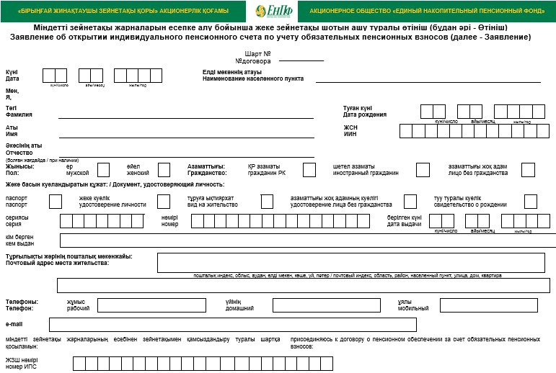

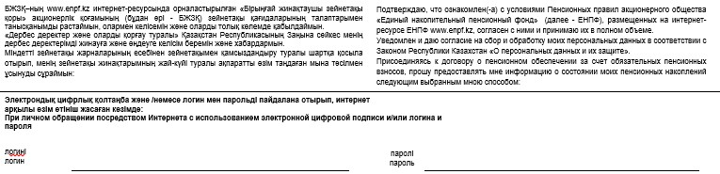

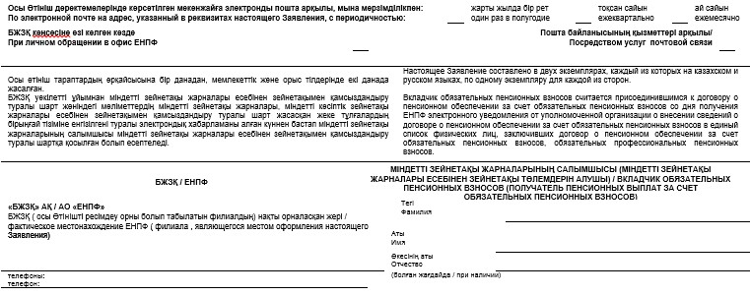

Бірыңғай жинақтаушы зейнетақы
қорының зейнетақы қағидаларына
2-қосымша
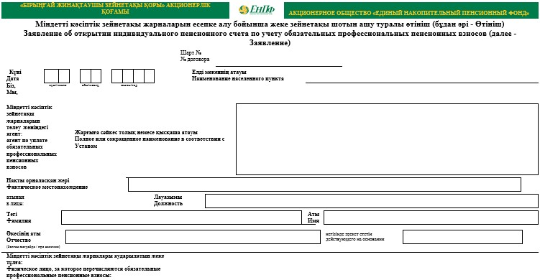

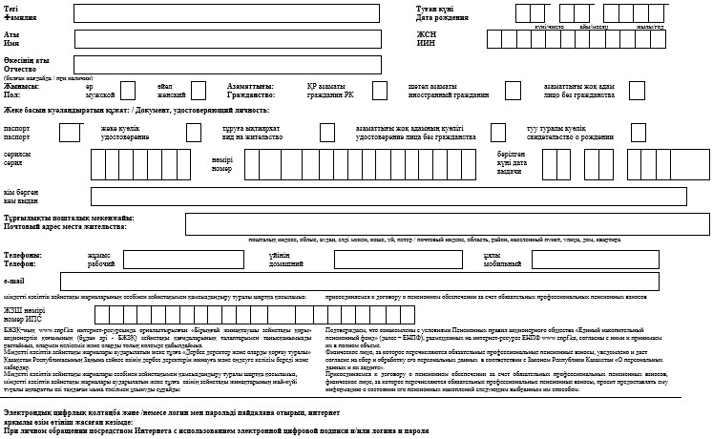

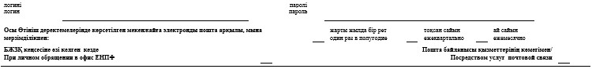

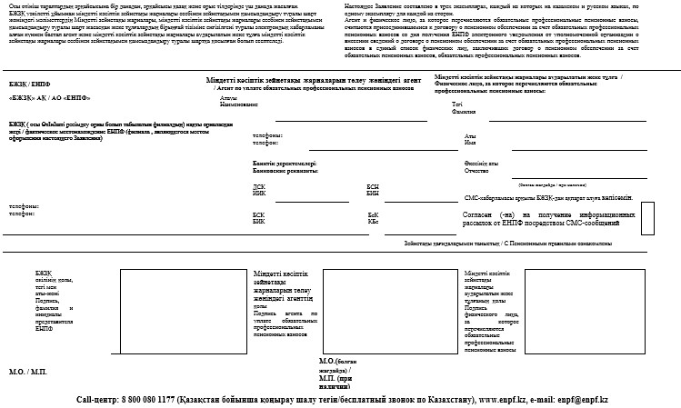

© 2012. Қазақстан Республикасы Әділет министрлігінің «Қазақстан Республикасының Заңнама және құқықтық ақпарат институты» ШЖҚ РМК

